**BÀI THỰC HÀNH MÔN LẬP TRÌNH WEB - LAB 1**

**Nội dung**:

* Các thẻ HTML cơ bản
* Kiến trúc trang HTML
* Soạn thảo văn bản HTML bằng chương trình Notepad hoặc Notepad++

**Yêu cầu:**

* Sinh viên đi thực hành đầy đủ, đúng giờ và thực hiện bài thực hành nghiêm túc
* Trong bài thực hành này, sinh viên chỉ được sử dụng chương trình Notepad hoặc Notepad++ để soạn thảo văn bản HTML
* Sinh viên trình bày mã HTML rõ ràng, mỗi thẻ con phải xuống dòng và cách 1 Tab so với thẻ cha.
* Hoàn thành bài Lab và nộp về email giáo viên tahoangthang@gmail.com trước buổi thực hành tiếp theo

**Sinh viên tạo trang Hello.html bằng Notepad với các yêu cầu**

**Câu 1.** Tạo nội dung cơ bản cho trang web như sau:

* Tiêu đề trang là "Khoa Công nghệ Thông tin, Đại học Đà Lạt"
* Nội dung thẻ h1 là Tên sinh viên (ví dụ: Nguyễn Văn A)
* Nội dung thẻ h2 là Mã số sinh viên (ví dụ: 0123456)
* Nội dung thẻ h3 là Ngày sinh
* Nội dung thẻ h4 là Sở thích
* Nội dung thẻ h5 là Địa chỉ email
* Nội dung thẻ h6 là Liệt kê 5 địa chỉ trang web ưa thích (ví dụ: http://it.dlu.edu.vn)
* Từ thẻ h1 đến thẻ h6 ngăn cách nhau bằng một thẻ <br> và một thẻ <hr> với kích thước là 1
* Định nghĩa kiểu tài liệu là HTML5 (DOCTYPE) và ngôn ngữ là Tiếng Việt (thuộc tính lang của thẻ HTML với giá trị vi-VN).

**Câu 2.** Trong trang **Hello.html**, thực hiện chèn 1 hình ảnh nằm trong thẻ h1, bên phải Tên sinh viên với tên là Avatar.png (đi kèm bài Lab) với thuộc tính alt có giá trị là Tên sinh viên và kích thước 150x150px.



**Câu 3**. Trong trang Hello.html, ở thẻ h6 tại liên kết cho 5 địa chỉ trang web với tên Web 1, Web 2, .... Web 5. Khi nhấn mỗi liên kết thì sẽ mở ra cửa sổ mới.

Web 1 | Web 2 | Web 3 | Web 4 | Web 5

**Câu 4.** Định nghĩa font cho thẻ h1 đến h3 là font Arial, màu xanh dương, in đậm; cho thẻ h4 đến h6 là font Verdana, màu đỏ, in nghiêng.

**Câu 5.** Chèn nội dung văn bản sau bằng thẻ p vào cuối trang web. Định nghĩa kiểu chữ là Cambria, font 11.5 pt và màu chữ là xanh lá cây và canh dòng ngang đều hai bên.

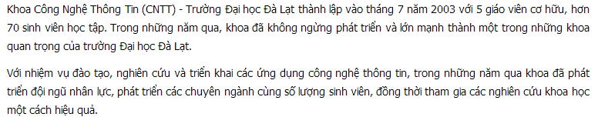

**Câu 6.** Sinh viên định nghĩa các thông tin thêm cho Thêm thông tin cho website như sau:

<meta http-equiv="Content-Type" content="text/html; charset=utf-8" /><meta name="description" content="Trang giới thiệu về sinh viên khoa Công nghệ Thông tin, trường Đại học Đà Lạt" >  
<meta name="keywords" content="sinh viên, Đại học Đà lạt, công nghệ thông tin, giới thiệu thông tin" >

Sinh viên thảo luận với nhau và tự tìm hiểu xem ý nghĩa của các thẻ meta vừa thêm.